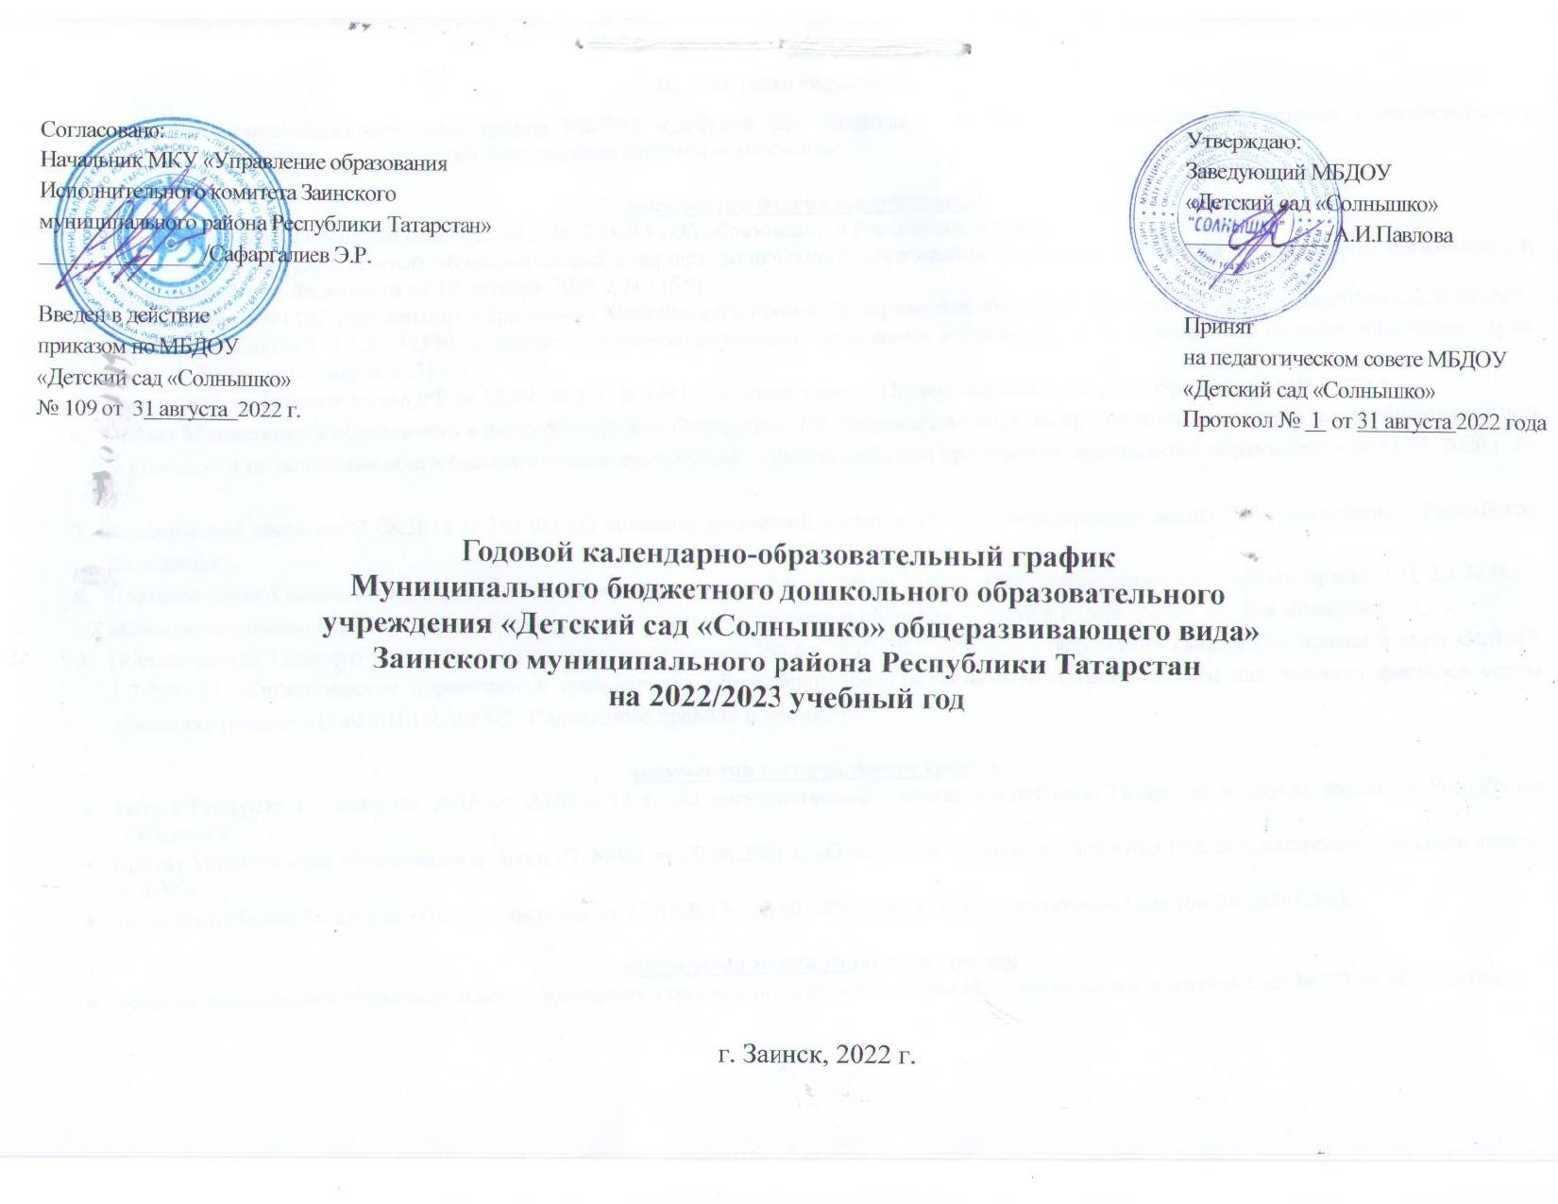

.

Пояснительная записка
Годовой календарно-образовательный график МБДОУ «Детский сад «Солнышко» на 2022/2023 учебный год построен в соответствии с действующими правовыми и нормативными документами системы образования:

документов федерального уровня:
- Закон Российской Федерации от 29.12.2012. №273- ФЗ «Об образовании в Российской Федерации».
- Федеральный государственный образовательный стандарт дошкольного образования (Утвержден приказом Министерства образования и науки Российской Федерации от 17 октября 2013 г. N 1155);
- Комментарии к ФГОС дошкольного образования Минобрнауки России, Департамента общего образования от 28 февраля 2014 года № 08-249.
- Требования СанПиН 2.3.2. 43590 «Санитарно-эпидемиологические требования к организации общественного питания населения», (утв. Роспотребнадзором 2 марта 2021 г.)
- Постановление Правительства РФ от 15.09. 2020 г. N 1441 «Об утверждении Правил оказания платных образовательных услуг».
- Приказ Министерства образования и науки Российской Федерации «Об утверждении порядка организации и осуществления образовательной деятельности по основным общеобразовательным программам - образовательным программам дошкольного образования» от 31.07. 2020 г. № 373.
- Федеральный закон от 03.08.2018 N 317-ФЗ «О внесении изменений в статьи 11 и 14 Федерального закона "Об образовании в Российской Федерации».
- Постановление Главного государственного санитарного врача РФ от 28.09.2020 г. «Об утверждении санитарных правил СП 2.4.3648-20 «Санитарно-эпидемиологические требования к организации воспитания и обучения, отдыха и оздоровления детей и молодёжи».
- Постановление Главного государственного санитарного врача РФ от 28.01.2021 №2 «Об утверждении санитарных правил и норм СанПиН 1.2.3685-21 «Гигиенические нормативы и требования к обеспечению безопасности и (или) безвредности для человека факторов среды обитания» (вместе с СанПиН 1.2.3685-21 Санитарные правила и нормы»).
документов регионального уровня:
- Закона Республики Татарстан №16 от 03.03.2012 г. «О государственных языках Республики Татарстан и других языках в Республике Татарстан»;
- Приказ Министерства образования и науки РТ №463 от 29.06.2001 г. «О мерах по улучшению изучения родного, татарского, русского языков в ДОУ».;
- Закон Республики Татарстан «Об образовании» от 22.07.2013 г № 68-3РТ (принят Государственным Советом 28.06.2013 г).

документов муниципального уровня:
- Уставом дошкольного образовательного учреждения утвержденный руководителем Исполнительного комитета ЗМР №772 от 18.05.2018 г..;
- Основная образовательная программа «МБДОУ «Детский сад «Солнышко» общеразвивающего вида» разработанная на основе Примерной основной общеобразовательной программе «От рождения до школы» под редакцией Н.Е. Вераксы, Т.С. Комаровой, М.А. Васильевой.
- Рабочая программа воспитания и календарный план ДОУ.

Программно-целевые основания, положенные в основу календарно-образовательного графика
Календарно-образовательный график является локальным нормативным документом, регламентирующим организацию образовательного процесса в ДОУ с учётом его специфики, программно-методического, кадрового обеспечения; устанавливающим перечень образовательных областей и объём учебного времени, отводимого на проведение образовательной деятельности.
Задачами настоящего календарно-образовательного графика являются:
- Регулирование образовательной нагрузки.
- Реализации ФГОС.
- Введение регионального компонента и институционального компонента – компонента ДОУ.
- Обеспечение всех компонентов (федерального, регионального и институционального).
Педагогический коллектив работает МБДОУ «Детский сад «Солнышко» работает по основной образовательной программе ДОО, разработанной ДОУ в соответствии лицензией №7411 от 03.11.2015 г. и Уставом МБДОУ «Детский сад «Солнышко», утверждённым постановлением исполнительным комитета №772 от 18.05.2018 г.
Методическое обеспечение основной программы соответствует перечню методических изданий, рекомендованных Министерством образования РФ по разделу «Дошкольное воспитание». Данный выбор программ обеспечивает целостность образовательной работы и содействует эффективному решению проблемы преемственности при постепенном переходе из одной возрастной группы в другую. Содержание программы способствует целостному развитию личности ребёнка дошкольного возраста по образовательным областям: - социально-коммуникативное развитие, познавательное развитие, речевое развитие, художественно-эстетическое развитие, физическое развитие.

Структура календарно-образовательного графика
В учебном плане содержание образования представлено в пяти образовательных областях:
- Социально-коммуникативное развитие направлено на усвоение норм и ценностей, принятых в обществе, включая моральные и нравственные ценности; развитие общения и взаимодействия ребёнка с взрослыми и сверстниками; становление самостоятельности, целенаправленности и саморегуляции собственных действий; развитие социального и эмоционального интеллекта, эмоциональной отзывчивости, сопереживания, формирование готовности к совместной деятельности со сверстниками, формирование уважительного отношения и чувства принадлежности к своей семье и к сообществу детей и взрослых в Организации; формирование позитивных установок к различным видам труда и творчества; формирование основ безопасного поведения в быту, социуме, природе.
- Познавательное развитие, которое предполагает: развитие интересов детей, любознательности и познавательной мотивации; формирование познавательных действий, становление сознания; развитие воображения и творческой активности; формирование первичных представлений о себе, других людях, объектах окружающего мира, о свойствах и отношениях объектов окружающего мира, (форме, цвете, размере, материале, звучании, ритме, темпе, количестве, числе, части и целом, пространстве и времени, движении и покое, причинах и следствиях и др.), о малой родине и Отечестве, представлений о социокультурных ценностях нашего народа, об отечественных традициях и праздниках, о планете Земля как общем доме людей, об особенностях её природы, многообразии стран и народов мира.
- Речевое развитие включает: овладение речью как средством общения и культуры; обогащение активного словаря; развитие связной, грамматически правильной диалогической и монологической речи; развитие речевого творчества; развитие звуковой и интонационной культуры речи, фонематического слуха; знакомство с книжной культурой, детской литературой, понимание на слух текстов различных жанров детской литературы; формирование звуковой аналитико-синтетической активности как предпосылки обучения грамоте.
- Художественно-эстетическое развитие предполагает: развитие предпосылок ценностно-смыслового восприятия и понимания произведений искусства (словесного, музыкального, изобразительного), мира, природы; становление эстетического отношения к окружающему миру; формирование элементарных представлений о видах искусства; восприятие музыки, художественной литературы, фольклора; стимулирование сопереживания персонажам художественных произведений; реализацию самостоятельной творческой деятельности детей (изобразительной, конструктивно-модельной, музыкальной, и др.)
- Физическое развитие предусматривает приобретение опыта в следующих видах деятельности детей: двигательной, в том числе связанной с выполнением упражнений, направленных на развитие таких физических качеств, как координация и гибкость; способствующих правильному формированию опорно-двигательной системы организма, развитию равновесия, координации движения, крупной и мелкой моторики обеих рук, а также с правильным, не наносящем ущерба организму, выполнением основных движений (ходьба, бег, мягкие прыжки, повороты в обе стороны), формирование начальных представлений о некоторых видах, спорта, овладение подвижными играми с правилами; становление целенаправленности и саморегуляции в двигательной сфере; становление ценностей здорового образа жизни, овладение его элементарными нормами и правилами (в питании, двигательном режиме, закаливании, при формировании полезных привычек и др.
Конкретное содержание образовательных областей зависит от возрастных и индивидуальных особенностей детей, определяется целями и задачами Программы и может быть реализована в разных видах деятельности (общение, игре, познавательно-исследовательской деятельности) – как сквозных механизмах развития ребёнка.
Образовательные области регионального компонента (РК) согласуется с требованием федерального компонента и реализуется посредством интеграции его в занятия и совместную деятельность воспитателей и детей.
Учебной план ОД состоит из 2-х частей:
-обязательной
-вариативной (модульной) обе части являются взаимодополняющими и необходимыми с точки зрения реализации требований Стандарта.
Обязательная часть составляет около 60% от общего нормативного времени, отводимого на основание основных образовательных программ дошкольного образования.
В соответствии с требованиями Основной образовательной программы дошкольного образования (одобрена решением федерального учебно-методического объединения по общему образованию, протокол от 20.05.2015 г. №2/15), в инвариантной части Плана определено минимальной количество ОД, отведённое на образовательные области, определённые в приказе МО и Н РФ об утверждении ФГОС ДО, №1155 от 17.10.2013 г.
Обязательная часть обеспечивает результаты освоения детьми основной образовательной программы дошкольного образования.
Совместная деятельность взрослого и ребёнка – деятельность, которая осуществляется помимо организованной образовательной деятельности в блоке совместной деятельности: «Чтение художественной литературы», «Познавательно-исследовательская», «Продуктивная (конструктивная) деятельность», «Художественно-эстетическая деятельность» (лепка/аппликация). Это даёт возможность снизить учебную нагрузку, реализовать на практике дифференцированный подход к детям и качественную индивидуальную работу.
Самостоятельная детская деятельность позволяет детям реализовать свои интересы и потребности, а также самореализоваться в полной мере. На самостоятельную деятельность детей 3-7 лет (игры, подготовка к образовательной деятельности, личная гигиена) в режиме дня отводится не менее 3-4 часов.
Вариативная (модульная) часть составляет около 40% от общего нормативного времени, отводимого на основание основных образовательных программ дошкольного образования. Эта часть плана, формируется образовательным учреждением, обеспечивает вариативность образования; учитывает образовательные потребности, интересы и мотивы детей, членов их семей и педагогов и ориентирована на специфику национальных, социокультурных условий, в которых осуществляется образовательная деятельность. Содержание вариативной части программы не превышает учебной нагрузки, т.к. в основном реализуется в режимных моментах.
С учётом национально-регионального компонента в учебном плане предусмотрено обучение дошкольников татарскому языку, которое организуется: в младших и средних – в режимных моментах, старших и подготовительных – в качестве образовательной деятельности.
Педагогам предоставляется право варьировать место ООД в педагогическом процессе, интегрируя (объединяя) содержание различных видов ООД в зависимости от поставленных целей и задач. Воспитатели и специалисты координируют содержание организованной образовательной деятельности, осуществляя совместное планирование, обсуждая достижения и проблемы отдельных детей и групп в целом.
Совместная деятельность взрослого и ребёнка – деятельность, которая осуществляется помимо организованной образовательной деятельности в блоке совместной деятельности: «Чтение художественной литературы», «Познавательно-исследовательская», «Продуктивная (конструктивная) деятельность», «Художественно-эстетическая деятельность» (лепка/аппликация). Это даёт возможность снизить учебную нагрузку, реализовать на практике дифференцированный подход к детям и качественную индивидуальную работу.

Планирование образовательной деятельности
Режим функционирования ДОУ на 2022/2023 учебный год
1.Дошкольное образовательное учреждение функционирует с 6.00 до 18.00
2.В учреждении функционирует 6 групп: 1 1 группа раннего возраста (1,6-2 года), 1 2 группа раннего возраста (2-3 лет), 1 младшая группа (3-4 года), 1 средняя группа (4-5 лет); 1 старшая группа (5-6 лет); 1 подготовительная группа (6-7 лет)
3. Продолжительность учебного года:
- Учебный год: с 01.09.2022 г. по 31.05.2023 г.;
- I полугодие: с 01.09.2022 г. по 31.12.2022 г.;
- II полугодие: с 09.01.2023 г. по 31.05.2023 г.;
- продолжительность учебной недели – 5 дней: понедельник, вторник, среда, четверг, пятница;
- выходные дни: суббота, воскресенье, праздничные дни;
- летний оздоровительный период – с 01.06.2023 г. по 31.08.2023 г.;
- продолжительность учебного года – 37 недель;
- каникулярный период – с 01 января 2023 г. по 08 января 2023 года;
- сроки проведение мониторинга с 01.09.2022г.-15.09.2022г.; с 17.04.2023 г.-30.04.2023г.
- мониторинг готовности к школе – сентябрь 2022 г., апрель 2023г.;
- оказание дополнительных платных услуг с 01.10.2022г. – 31.05.2023г.
В соответствии с частью пятой статьи использования работниками выходных и нерабочих праздничных дней выходные дни могут переноситься на другие дни федеральным законом или нормативным правовым актом Правительства Российской Федерации.
Согласно Проекту Постановления Правительства РФ «О переносе выходных дней в 2023 году» предусматривается перенос следующих выходных дней:
-с воскресенья 1 января на пятницу 24 февраля;
-с воскресенья 8 января на понедельник 8 мая.
К настоящему времени соответствующий документ о переносе выходных дней в 2023 году еще не принят. С учетом переноса выходных дней в 2023 году:
✓ 31 декабря 2022 года – выходной день;
✓ с 1 по 8 января 2023 года - "новогодние каникулы";
✓ 8 марта – Международный женский день;
✓ 1 мая – Праздник Весны и Труда;
✓ 9 мая – День Победы;
✓ 4 ноября – День народного единства.
✓ 12 июня – День России.

№  п/п | Содержание | Возрастные группы
№  п/п | Содержание | 1 группа раннего возраста  (1,2-2 года) |  | 2 группа раннего возраста  (2-3 года) |  |  |  | Младшая группа (3-4 года) |  |  |  | Средняя группа  (4 - 5 лет) |  | Старшая группа  (5-6 лет) |  |  |  |  | Подготовительная к школе группа  (6 – 7 лет)
1 | Начало учебного года | 01.09.2022
2 | Окончание учебного года | 31.05.2023
3 | Продолжительность уч. года | 37 недель
3 | 1-ое полугодие | 16,5 недель | 16,5 недель |  |  |  |  |  |  | 16,5 недель |  | 16,5 недель |  |  | 16,5 недель |  |  |  |  | 16,5 недель
3 | 2-ое полугодие | 20,5 недель | 20,5 недель |  |  |  |  |  |  | 20,5 недель |  | 20,5 недель |  |  | 20,5 недель |  |  |  |  | 20,5 недель
3 | Летний период | 13 недель
4 | Продолжительность  учебной недели | 5 дней (понедельник – пятница)
5 | Недельная образовательная нагрузка | 10 |  |  | 10 |  |  |  |  |  | 10 | 10 |  |  |  |  | 14 |  |  |  | 15
6 | Время работы возрастных групп | 06.00-18.00
7 | Продолжительность ОД | 6-10 мин |  |  | 8-10 мин |  |  | 15 мин |  |  |  |  | 20 мин |  |  |  | 25 мин |  |  |  | 30 мин
8 | Регламентирование непрерывной образовательной деятельности (первая и вторая половина дня) | 1,2 половина дня  Для детей 2-го года жизни – не более 6-10 минут |  |  | 1,2 половина дня  Для детей 3-го года жизни – не более 8-10 минут |  |  | 1,2 половина дня  Для детей 4-го года жизни – не более 15 минут |  |  |  |  | 1,2 половина дня  Для детей 5-го года жизни – не более 20 минут. |  |  |  | 1,2 половина дня  Для детей 6-го года жизни – не более 25 минут |  |  |  | 1,2 половина дня  Для детей 7-го года жизни – не более 30 минут.
9 | Минимальный перерыв между ООД: | 10 мин.
10 | В середине ООД физкультурная минутка | 2-3 мин.
11 | Сроки проведения мониторинга:  в ходе наблюдений, бесед, режимных моментов, самостоятельной и совместной деятельности детей, анализ диагностических карт.  Начало (вводный) учебного года | 1-2 неделя сентября  01.09.2022-15.09.2022
12 | Итоговый | 3-4 неделя апреля  17.04.2023-28.04.2023
13 | Психологическая готовность детей к обучению в школе | - |  |  |  |  | - |  |  |  | - |  | - |  |  | - |  |  |  |  | 4 неделя апреля
14 | Летний оздоровительный период | 01.06.2023 - 31.08.2023
14 | Летний оздоровительный период | В летний оздоровительный период проводится образовательная деятельность художественно-эстетического и физкультурно-оздоровительного направлений (музыкальные, спортивные, изобразительного искусства)
15 | Дополнительное образование: | 01.10.2022-31.05.2023
 | Объём недельной дополнительной образовательной нагрузки | - |  |  |  | - |  |  | 15 мин., 1 занятие |  |  | 20 мин., 1 занятие |  |  |  |  |  | 25 мин., 1 занятие |  |  |  | 30 мин., 1 занятие
 | Регламентирование дополнительного образовательного процесса, половина дня | - |  |  |  | - |  |  | 1,2 половина дня |  |  | 1,2 половина дня |  |  |  |  |  | 1,2 половина дня |  |  |  | 1,2 половина дня
 | «Английский язык» | - |  |  |  | - |  |  | - |  |  | 2 в неделю (72 в год) |  |  |  |  |  | 2 в неделю (72 в год) |  |  |  | 2 в неделю (72 в год)
 | «Вокал» | - |  |  |  | - |  |  | - |  |  | 2 в неделю (72 в год) |  |  |  |  |  | 2 в неделю (72 в год) |  |  |  | 2 в неделю (72 в год)
 | «Фитбол-гимнастика» | - |  |  |  | - |  |  | 1 в неделю (36 в год) |  |  | 1 в неделю  (36 в год) |  |  |  |  |  | 1 в неделю (36 в год) |  |  |  | 1 в неделю  (36 в год)
 | «Хореография» | - |  |  |  | - |  |  | 2 в неделю (72 в год) |  |  | 2 в неделю (72 в год) |  |  |  |  |  | 2 в неделю (72 в год) |  |  |  | 2 в неделю (72 в год)
В дни зимних и летних каникул дети посещают дошкольное учреждение; непосредственно образовательная деятельность проводится только художественно-эстетического и физкультурно-оздоровительного циклов.

Календарный учебный график учитывает в полном объеме возрастные психофизические особенности воспитанников и отвечает требованиям охраны их жизни и здоровья.

